**МИНОБРНАУКИ РОССИИ**

Федеральное государственное бюджетное образовательное учреждение

высшего образования

**«Гжельский государственный университет»** (ГГУ)

Колледж ГГУ

Специальность 09.02.07. Информационные системы и программирование

**Практическая работа №5**

**по предмету: «Компьютерные сети»**

**на тему: «Построение модели процесса разработки программного средства по методологии   
RUP и SADT»**

ВЫПОЛНИЛА:

Студентка группы ИСП-О-17

Пигарева Е.А

ПРОВЕРИЛА:

Прокуронова А. Ю.

Оценка ___________________

п. Электроизолятор

2019 г.

***Цель работы****:* приобретение навыков составления планов разработки ИС на основе положений и рекомендаций методологий разработки программного обеспечения RUP и SADT

**Ход работы:**

***Методология RUP***

Создадим в Excel модель процесса разработки информационной системы по методологии RUP:

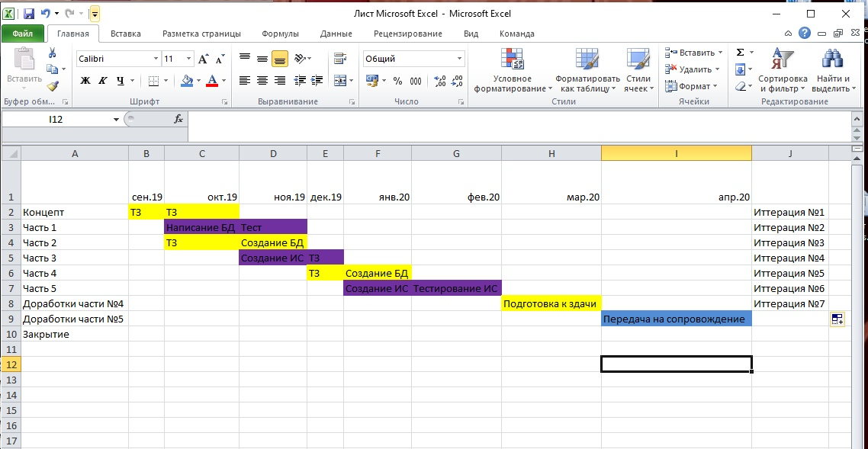

**Жизненный цикл RUP:**

1. **Фаза начала проекта**

В этой фазе команда определяет структуру и основную идею проекта. Команда решает, стоит ли вообще заниматься этим проектом, исходя из его предполагаемой стоимости, необходимых ресурсов и цели, которую нужно достичь.

1. **Уточнение**

Цель этой фазы — анализ требований к системе и её архитектуры, разработка плана проекта и устранение элементов наивысшего риска. Это самая важная фаза из всех, поскольку она знаменует переход от низкого уровня риска к высокому. В рамках этой фазы команда решает, переходить ли к фазе построения (*разработке и написанию кода*) или нет.

1. **Построение**

В этой фазе **RUP** методологии команда начинает разработку всех компонентов и функций программного обеспечения, интегрирует их в конечный продукт. Это производственный процесс, в рамках которого команда сосредоточена на управлении ресурсами, чтобы оптимизировать расходы, время и качество продукта.

1. **Внедрение**

Фаза, когда продукт готов и доставлен покупателям. Но после того как пользователи получают продукт, могут возникнуть новые трудности. Команде нужно будет исправить ошибки, отловить баги и доделать функции, которые не были реализованы в первично установленный срок.

***Методология SADT***

Посетитель музея ГГУ

Введение данных об экспонатах

Музей ГГУ

Просмотр данных

Администратор музея ГГУ

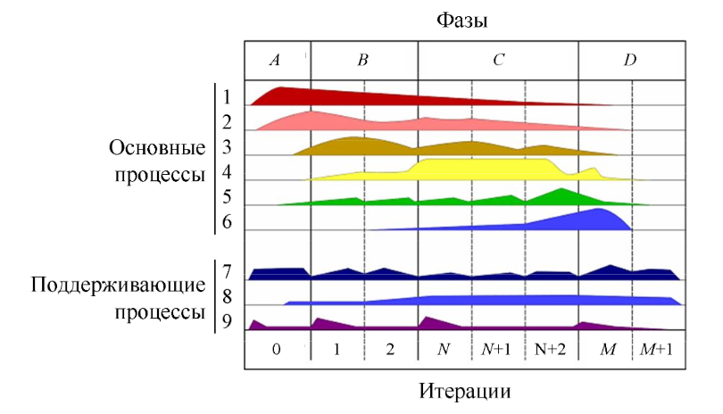

Рисунок 1 – Модель процесса разработки RUP

Особенностью методологии RUP является то, что фазы не имеют жестких ограничений на вид выполняемых работ. Например, фаза уточнения включает в себя не только работы по проектированию системы, но и работы, связанные с программированием, тестированием. Также фаза конструирования не исключает продолжения работ, связанных с построением бизнес-моделей и уточнением требований к системе. В связи с этим важное место в модели процесса RUP занимает понятие *дисциплины*.

*Дисциплина RUP* соответствует понятию технологического процесса и представляет собой последовательность действий, приводящую к получению значимого результата.

В рамках RUP определены шесть основных дисциплин (технологических процессов):

1) бизнес-моделирование;

2) управление требованиями;

3) анализ и проектирование;

4) реализация;

5) тестирование;

6) развертывание;

и три вспомогательных (поддерживающих):

7) управление конфигурацией и изменениями;

8) управление проектом;

9) создание инфраструктуры.

***Контрольные вопросы для допуска к работе***

1. Методология Agile.

2. Методология RUP. Сравнение с методологией Agile.

3. Модель процесса разработки RUP.

4. Итерации. Итеративная разработка RUP.

5. Структура модели жизненного цикла RUP.

6. Фазы и итерации.

7. Дисциплины RUP.

***Порядок выполнения работы***

Вариант индивидуального задания определяет ИС, для создания которой необходимо составить план разработки на основе положений и рекомендаций методологии разработки программного обеспечения RUP.

В процессе выполнения лабораторной работы необходимо:

1. Подготовить исходные данные для планирования, взяв за основу результаты, полученные при выполнении практических работ No1–4 по своему варианту ИС.
2. Составить план разработки ИС с применением положений и рекомендаций методологии Rational Unified Process:
   1. Составить эскизный план разработки ИС на основе модели ЖЦ, описанной в модели процессов RUP.
   2. Определить примерное количество итераций, необходимое для разработки ИС. Распределить итерации по фазам процесса разработки (начальная фаза, фаза уточнения, фаза конструирования, фаза внедрения).
   3. Рассматривая последовательно каждую фазу, сформировать комплект проектной документации, состоящий из документов «План фазы ...»

План каждой фазы должен включать в себя следующие разделы:

– постановку задачи на разработку соответствующей версии ИС;

– описание организационных и технических проектных решений по разработке ИС;

– характеристику ожидаемых результатов разработки очередной версии ИС;

– набор контрольных тестов для валидации и верификации программного обеспечения ИС;

– описание мероприятий по переходу пользователей на новую версию ИС.

1. Объединить документы, составленные по отдельным фазам процесса разработки, в единый отчёт «Планирование разработки ИС на основе методологии RUP».